目录
目录 1
1引言 2
1.1编写目的 2
1.2背景 2
1.3参考资料 2
2总体设计 2
2.1需求规定 2
2.2运行环境 3
2.3基本设计概念和处理流程 3
2.4人工处理过程 3
3接口设计 3
3.1用户接口 3
4运行设计 4
4.1运行控制 4
4.2运行时间 4
5系统出错处理设计 4
5.1出错信息 4

概要设计说明书

1引言

1.1编写目的
通过项目需求，对其进行需求分析，做出一份合理的设计，以便满足程序使用者的基本需求。

1.2背景
- 软件系统的名称：学校信息管理系统
- 任务提出者：科锐老师_张延清
开发者：科锐37期学员_李行
- 程序开发软件：Microsoft Visual Studio Community 2019

1.3参考资料
- 《二阶段项目要求文档》

2总体设计

2.1需求规定
- 基本功能：
  - 录入学生的基本信息。
  - 录入课程的基本信息。
  - 录入班级的基本信息。
  - 学生、课程、班级支持修改、删除和查询，要求能支持组合查询。
  - 一个学生只能隶属于一个班级，一个班级可以有多个学生，一个学生可以选修多门课程，一个课程可以被多个学生选修。
  - 学生姓名、班级名称、课程名称都可能重复。
- 三层结构，使用socket完成客户端与服务端的通讯，由服务端操作数据库。
- 线程池管理大量客户端请求的问题。
- 使用UDP协议完成可靠传输（完成包排序，包校验,超时重传，三次握手）。
- 除了UI, 其它不允许使用第三方产品的二次开发接口。允许使用标准库。

2.2运行环境
软件运行环境：Windows10 家庭版、专业版、旗舰版
Windows7 家庭版、专业版、旗舰版
程序编写软件：Microsoft Visual Studio 2019

2.3基本设计概念和处理流程
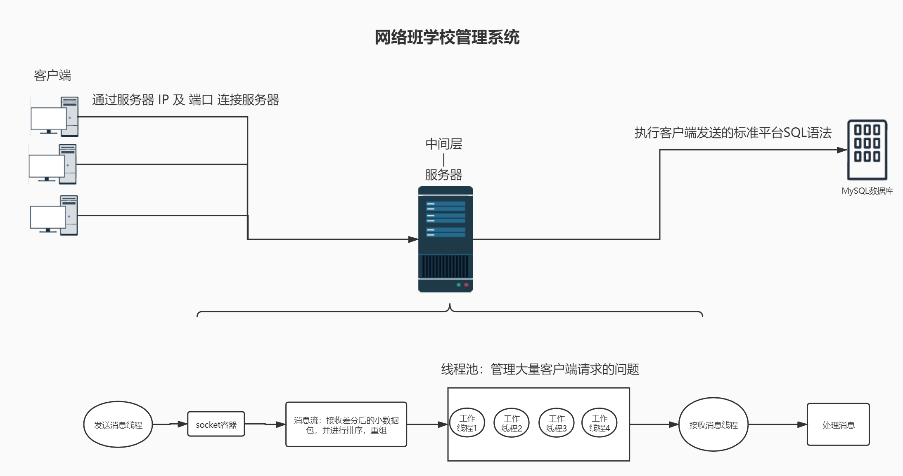

2.4人工处理过程
程序代码编写完成，有软件编写者进行相关的测试、调试等。

3接口设计

3.1用户接口
用户只需要输入服务器的IP地址，端口号后，根据界面进行对应功能操作即可。

4运行设计

4.1运行控制
服务器 | 客户端
启动服务器 | 启动客户端
输入启动服务器的IP地址，以及端口号 | 输入服务器的IP地址，以及端口号
验证客户端连接服务器的IP以及端口是否正确 | 验证输入的服务器的IP地址，以及端口号
连接失败，重启可执行程序，重新连接 | 验证失败，重启可执行程序，重新输入服务器的IP,端口号
连接成功(三次握手成功)，进行通讯

4.2运行时间
需要先开启服务器，服务器会一直等待客户端进行连接，当有客户端进行连接的时候，服务器尝试对客户端进行三次握手，握手成功，进行相关操作。

5系统出错处理设计

5.1出错信息
出错信息 | 解决办法
客户端、服务器连接失败 | 根据服务器反馈的日志进行错误排查

